Jarní úklid před sezonou 15.3.2017
15.00 – 17.30 hod (2,5 hod)
Dnešní schůzka se vedla v duchu vymetání a přípravě materiálu na jaro.
Mladší uklízeli klubovnu.
Starší uklízeli regál s materiálem.
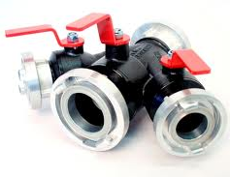
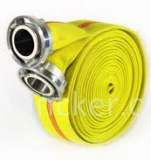
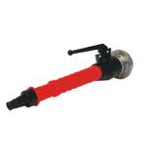
Dorostenci kontrolovali materiál, opravovali případné nedostatky a vše nově označili.
Patrik | Kaleja
Richard | Řípa
Jiří | Franěk
Andreas | Petrides
Lukáš | Vašák
Lucie | Vašáková
Tadeáš | Zemek
Klára | Košťálová
Gabriela | Řípová
Petr | Šuhajda
Daniel | Češek
Linda | Cozlová
Šárka | Hanoustková
Liliana | Ježková
Vanesa | Kullová
Andrej | Šuhajda
Tereza | Vašáková
Matěj | Vaniš
Natálie | Feilová
Adéla | Mestlová
Viki | Bartošová
Nela | Ježková
Lucie | Ločárková
Tereza | Šebková
Samuel | Brodský
Lucie | Garanová
Klára | Mestlová
Věra | Hanušová
Lenka | Zemková

PO očima dětí 2017
Letos se nám nepodařilo probojovat s obrázky v okresním kole na bednu. Nevadí, už se připravujeme do dalšího ročníku.
Letos nikdo neodevzdal literární práci.
Šárka Hanousková
Klárka Mestlová
Dan Češek
Klárka Košťálová
Jiří Franěk
Andreas Petridies
Richard Řípa
Gábinka Řípová
V kronice jsou práce, které byly zařazené v okresním kole této soutěže.
